Номер в геральдическом реестре  Ульяновской области | Дата внесения  в геральдический реестр  Ульяновской области | Название официального символа | Регистрационный номер  в Государственном геральдическом  регистре Российской Федерации  и дата внесения | Цветное графическое  изображение (рисунок)  официального символа  (в действующей редакции) | Геральдическое описание  официального символа (текст)  с указанием автора/авторов  (в действующей редакции) | Решение об утверждении  (об изменении)  официального символа | Место хранения  официального символа
1 | 2 | 3 | 4 | 5 | 6 | 7 | 8
168 | 18.08.2016 | Флаг Труслейское сельское поселение | № 8683 от 20.11.2013 | 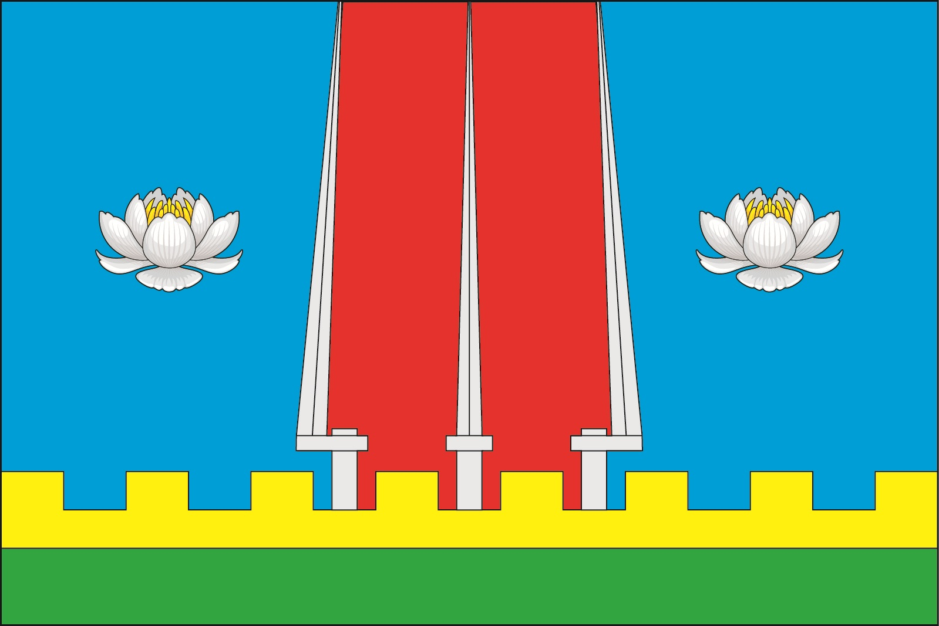 | Прямоугольное двухстороннее полотнище голубого цвета с отношением ширины к длине 2:3, несущее вдоль нижнего края полосу (шириной 2/9 ширины полотнища) зелёного цвета, завершённую стенозубчатой каймой жёлтого цвета. В середине полотнища изображены выходящие из жёлтой полосы три белых оружейных ствола с примкнутыми штыками. По сторонам от крайних штыков изображены белые с жёлтыми сердцевинами кувшинки, а пространство между штыками заполнено красным цветом (все фигуры из герба Труслейского сельского поселения).  Сергей Иванов (г. Ульяновск), Константин Мочёнов, исполнительный директор правления общероссийской общественной организации «Союз геральдистов России» (г. Химки), Ольга Салова, художник общества с ограниченной ответственностью «Регион-Сервис»  (г. Москва), Вячеслав Мишин (г. Химки). | Решение  Совета депутатов муниципального образования  Труслейское  сельское поселение от 28.08.2013 № 27 | Администрация муниципального образования  Труслейское  сельское поселение

